Баклан Стеллера

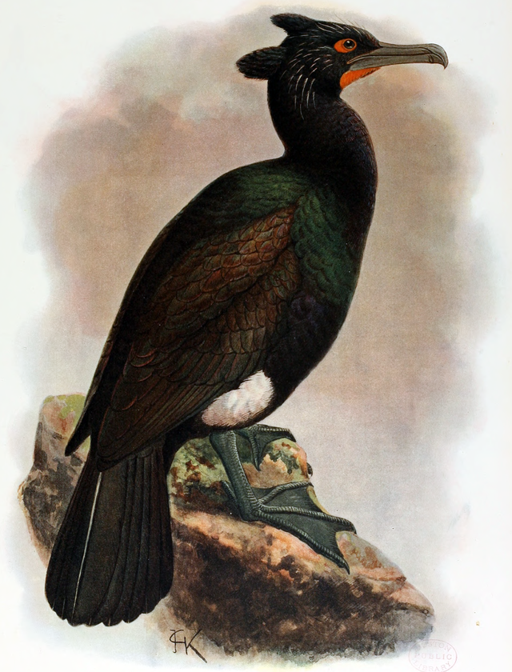

Гигантский Стеллеров баклан (Ph. perspicillatus Pall.) был значительно крупнее гуся и имел темное оперение с белым «зеркалом» около бедра. Перья на крыльях отливают бронзой, спина, шея и грудь с металлическим синим и зеленым блеском. В брачный период голову взрослой птицы украшают два хохла, а на шее появляются нитевидные белые перья. Под серым клювом выделяется темно-желтый горловой мешок. Голубовато-зеленые глаза окружены кольцами голой желтой кожи. Роковой особенностью его явилась неспособность к полету.

http://www.kamchatsky-krai.ru/geography/red-book-1/ Красная книга Камчатки
http://fb.ru/article/145406/chernaya-kniga-jivotnyih-chernaya-kniga-rossii-jivotnyie Черная книга животных
Стеллер, Г.В. Описание земли Камчатки / Г. В. Стеллер. – Петропавловск-Камчатский: Холдинговая компания "Новая книга", 2011. – 576 с. – (Б-ка "Новой книги". Серия Камчатка в описаниях путешественников").

Урилы [баклан Стеллера] – нечто вроде бакланов или корморанов. На Камчатке водится только один вид этих птиц: они совершенно черные, имеют длинную, как у цапли, шею, маленькую голову и клюв, как у нырка или крохаля. Величиною они с крупную мартовскую утку; ноги их расположены близко к заднему проходу, как у гагар, или Colymbis, и совершенно черные; всюду в этот черный фон вкраплены фиолетовые и зеленоватые пятна; на шее всегда находится несколько белоснежных полосок, как у цапли, и под крыльями – по белому серебристому пятну в два вершка шириною и такой же длины. Птицы эти плавают по морю, высоко подняв шею, а во время полета шея лежит с туловищем в одной горизонтальной плоскости. Урил проглатывает рыбу длиною в фут, ловя ее под водою. Это очень глупая птица, в море нередко залетающая на корабли и на людей. Ночью эти птицы стоят на крутых утесах, вытянувшись в ряд, подобно банкам с лекарствами на аптечных полках, образуя множество шеренг, причем они выпрямляются, как люди; они держатся на самых краях утесов, на пространстве шириною в три пальца, опираются туловищем о скалу и нередко во сне скатываются вниз, становясь добычею поджидающих их среди скал и у пролива песцов. В начале июля они кладут яйца величиною с куриные. Их мясо очень жестко и переваривается с трудом, причем пронизано многими толстыми жилами. Ительмены с величайшею опасностью для жизни отнимают у них весною сперва яйца, а потом и птенцов. Ительмены варят этих птиц, не очищая их от перьев и не вынимая внутренностей, в горячих ямах, и в таком виде урилы лучше всего пригодны в пищу. Когда их извлекают из такой ямы, мясо можно вынуть из кожи, как бы из сосуда, внутренности же выбросить. Приготовленные таким способом птицы становятся достаточно мягкими и сочными.

